

Grupo Importador Regiomontano S.A. de C. V.
Col. Residencial Nueva Linda Vista
Minerva 1422, Guadalupe, N.L. CP. 67129
Tel. (81) 8374 2151
E-mail: girsamty@prodigy.net.mx

E-Mail: girsamty@prodigy.net.com
¿QUIENES SOMOS?


Somos Una Empresa Fundada Desde 1999 En La Cuidad De Guadalupe, N.L., Una Empresa Que Su Actividad Preponderante Es La Comercialización De Refacciones Y Equipo De Importación Con Una Gama Muy Amplia En La Industria En General.
Tenemos Presencia En Territorio Nacional, En La Unión Americana, Y Europa Con Representaciones Exclusivas De Marcas En Estos Países.


NUESTRA MISIÓN:
Prestar El Servicio De Comercialización De Refacciones Y Equipo Electromecánico De Importación, Investigando El Mercado Con Marcas Especificas Y Fabricante Original, Con Criterios De Suficiencia, Competitividad, Comprometidos Con La Satisfacción De Los Clientes, Con Liderazgo Profesional Y Responsable.


NUESTRA VISIÓN AL 2025:
Ser Una Empresa Comercialización De Refacciones Y Equipo De Importación, Reconocidos Como La Mejor Opción Por Nuestros Clientes Por El Liderazgo Y Calidad En El Servicio, En Los Productos, En Tiempo Y Forma Y El Valor Agregado Para El Sector Industrial En General, Con Presencia Nacional, Fortaleza Financiera E Ingresos Adicionales Por Servicios Relacionados Con Su Capital Intelectual.

NUESTRAS VALORES:


Los Valores Que Guían El Comportamiento Del Grupo Importador Regiomontano Son: Liderazgo, Transparencia, Vocación De Servicio, Honestidad, Integridad, Respeto Y Compromiso Con Nuestros Clientes.







Oficina en
Alemania.
Oficinas en Irapuato,
Gto.
Bodega en Ciudad
Hidalgo, Tx.
Oficina
Matriz
En Guadalupe,
N.L
.
México
.
Oficina en Houston,
Tx.
Extranjero
:
Oficina
Houston
Tx.
En
El
En
Trading
(
Telko
Co.
Texas,
Inc
)
,
Oficina
En
)
En
Telko
,
EUROPA
En
Alemania
(
Inc
Texas
Con
Contamos
La
Ciudad
De
Hidalgo
Así
Como
Vistas
Bodega
Aduanales
Para
De
Clasificación
Y
Despacho
El
For
Sierra
(
Mercancías
Warding).
Nuestros clientes:


Han Sido Petróleos Mexicanos, La Comisión Federal De Electricidad, El Gobierno Del Estado De Nuevo León, La Universidad Autónoma De Nuevo León , Así Como Todo El Corredor Industrial De Empresas De La Iniciativa Privada; (Cemex, Vitro, Industrias Alfa, Cervecería Cuauhtémoc, Etc., Etc.).



Los productos Que Manejamos Son:
Equipos De Instrumentación: Válvulas De Control , Detectores De Flama, Termopares, Termómetros, Marcadores Digitales, Paneles De Control, Interruptor De Niveles, Etc., Etc.
Equipo Mecánico: Válvulas De Alta Presión, Herramientas Mecánicas Y Neumáticas, Refacciones Para Turbinas De Gas Y Vapor, Convertidores De Torque, Clutch Para Turbinas, Bombas, Motores.
Equipo Eléctrico: Transformadores, Cuchillas, Cargadores De Baterías, Moto Ventiladores, Bujías Para Quemadores.
Equipos Contra Incendio: Mangueras, Espumas, Conexiones, Trajes Para Bombero.


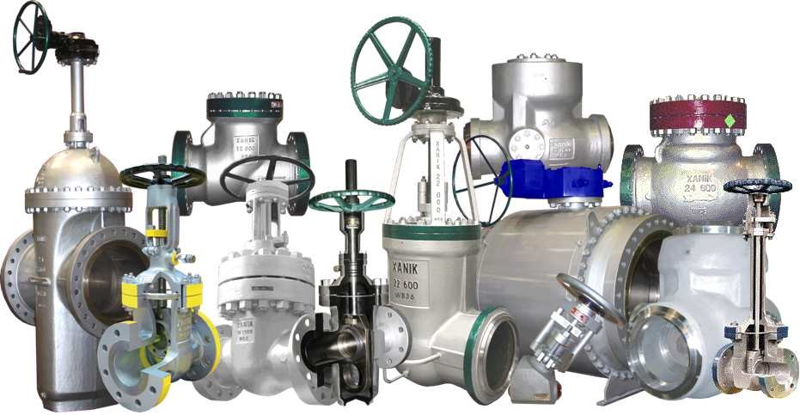
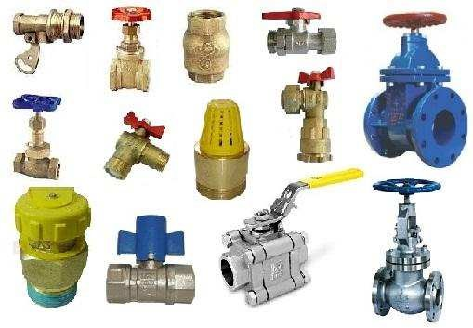
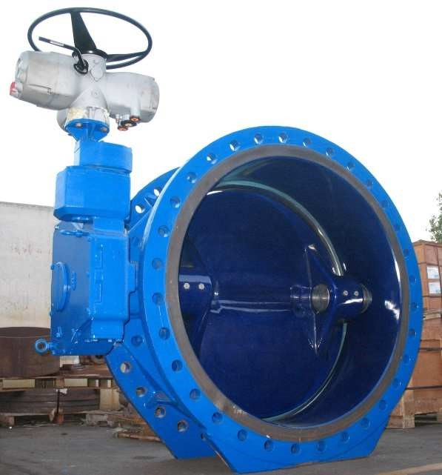
Válvulas
Manuales:
En
Todos
Los
Diámetros,
Conexiones,
Materiales,
Tipos,
Fluidos
Y
Libraje.
Motores:
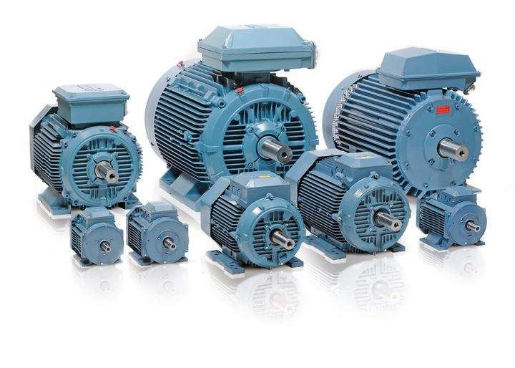


En Todas Las Capacidades.


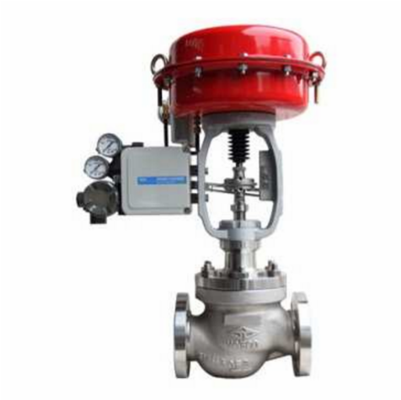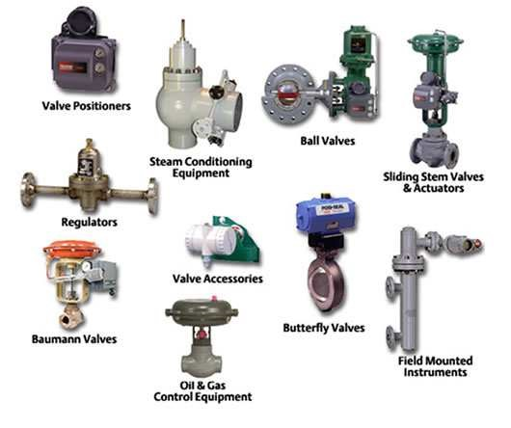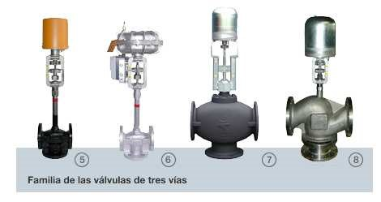
Válvulas De Control:
En Todos Los Diámetros, Materiales, Fluidos,
Conexiones Y Librajes
.
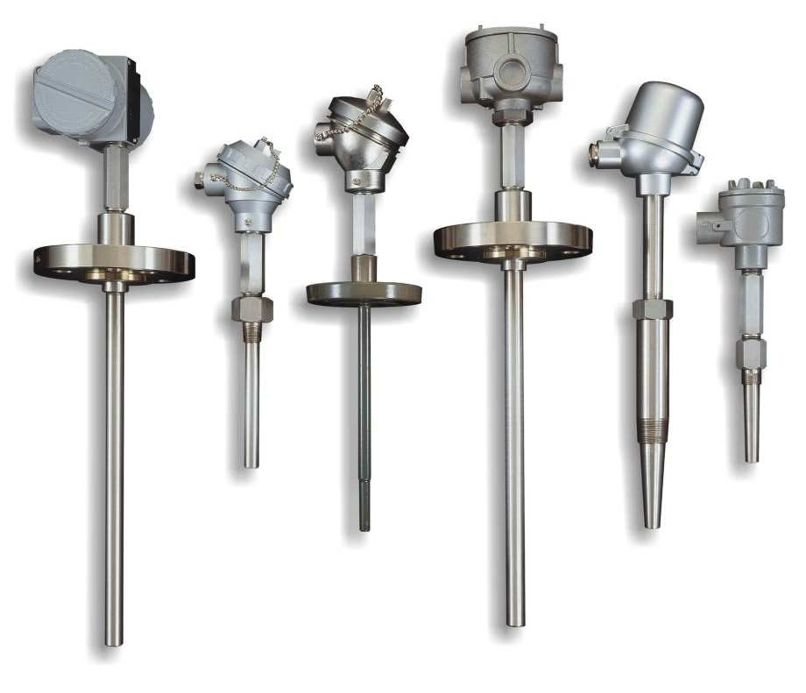


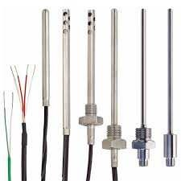
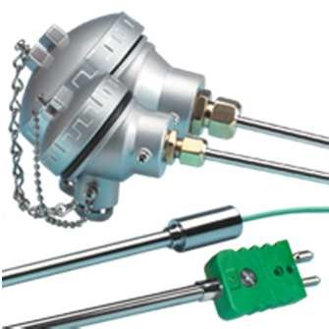
Termopares:
Para Todas Las Temperaturas Y Características De Di
Seño.
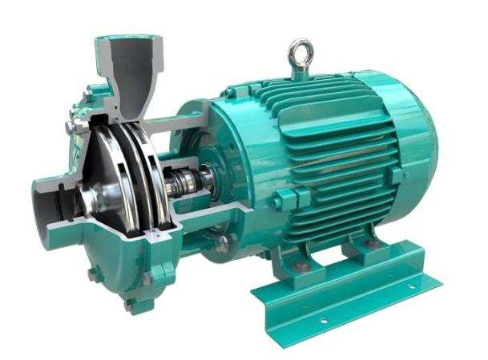
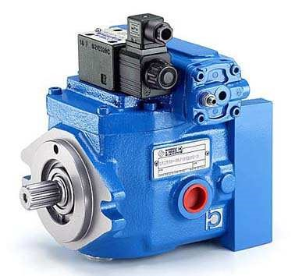


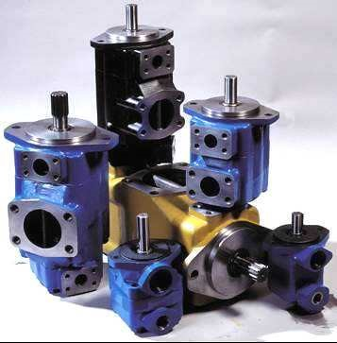
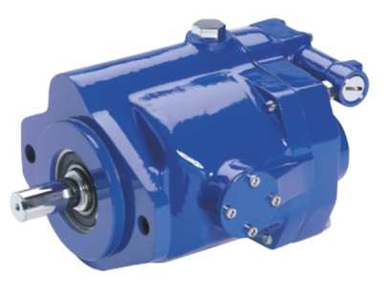
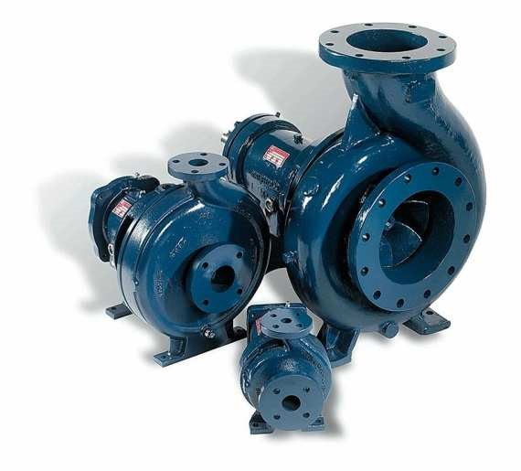
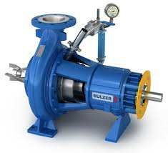
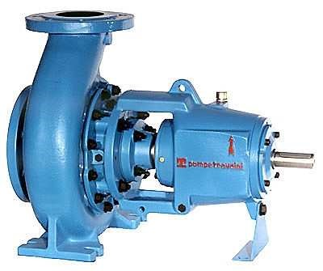
Bombas
:



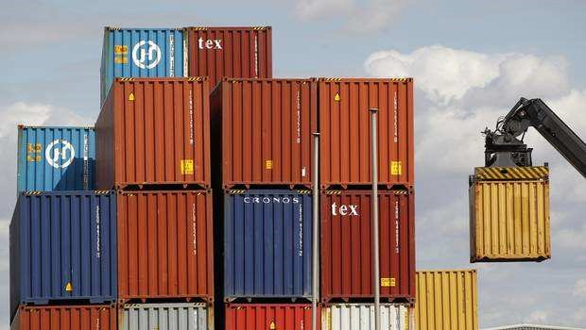
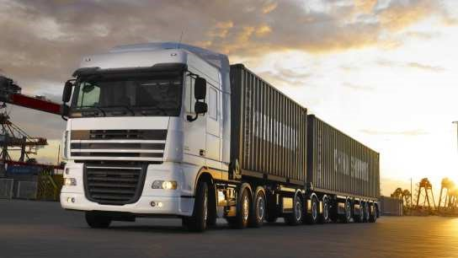
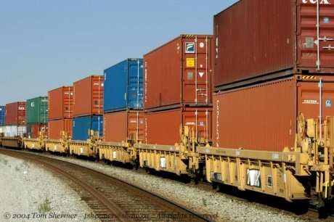

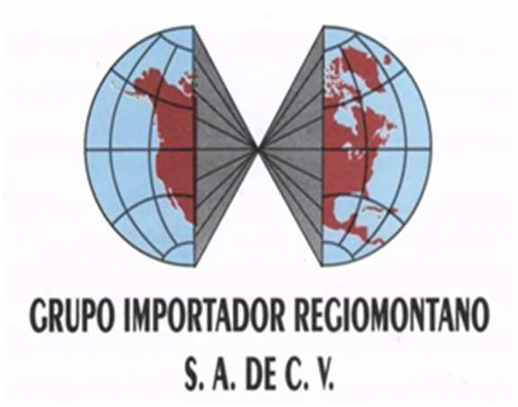
“El Trabajo en Equipo, Divide el Trabajo,
Multiplica Los Resultados
Y Asegura El Éxito.” Gracias.
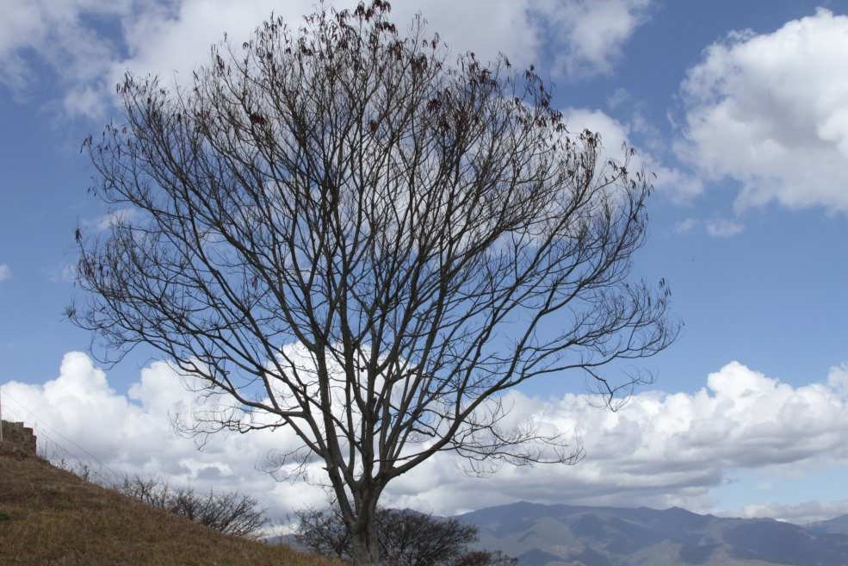
No Imprimas este Documento si no es Necesario
Cuidemos los Árbol.

